Zatory płatnicze

Sprawozdanie o praktykach płatniczych – instrukcja użytkownika
Wersja 1.0.

Spis treści
1. Opis produktu 3
1.1. Wymagania techniczne 3
1.2. Zawartość pakietu 3
2. Konfiguracja rozwiązania 3
2.1. Parametry konfiguracyjne - /n/SNPZP/ZPC 4
2.2. Parametry konfiguracyjne - /n/SNPZP/ZPFC 6
2.3. Obiekty uprawnień 8
3. Transakcje i programy 10
3.1. Selekcja dokumentów 11
3.2. Analiza dokumentów 16
3.3. Zapis do bazy danych 22
3.4. Łączenie sprawozdań 23
3.5. Wczytywanie plików Excel/TXT 26
3.6. Tips & Tricks 32

Opis produktu
Sprawozdanie o praktykach płatniczych jest autorskim produktem, przygotowanym przez SNP, którego zadaniem jest wsparcie użytkowników w przygotowaniu sprawozdania o praktykach płatniczych bezpośrednio w systemie SAP i wygenerowaniem w postaci pliku umożliwiającym elektroniczna wysyłkę.

Wymagania techniczne

Wymagania minimalne: SAP ECC 6.0., wersja komponentu SAP_ABA >= 702.

Zawartość pakietu

Produkt SNP został przygotowany w oddzielnej przestrzeni nazw /SNPZP/ZP.
Dostarczany jest w postaci plików, zawierających transporty z rozwiązaniem bazowym, które należy zaimportować do systemu SAP Klienta.
Sposób działania rozwiązania może zostać dostosowany do indywidualnych wymagań.

W skład narzędzia wchodzą poniższe transakcje:

ID transakcji | Opis transakcji
/n/SNPZP/ZPC | Zatory płatnicze - konfiguracja
/n/SNPZP/ZPFC | Wczytwanie plików Excel/TXT – konfiguracja walidacji
/n/SNPZP/ZP | Sprawozdanie o zatorach płatniczych
/n/SNPZP/ZPF | Wczytwanie plików Excel/TXT

Konfiguracja rozwiązania

Konfigurację narzędzia przeprowadza się z wykorzystaniem transakcji:
/n/SNPZP/ZPC oraz /n/SNPZP/ZPFC

Parametry konfiguracyjne - /n/SNPZP/ZPC

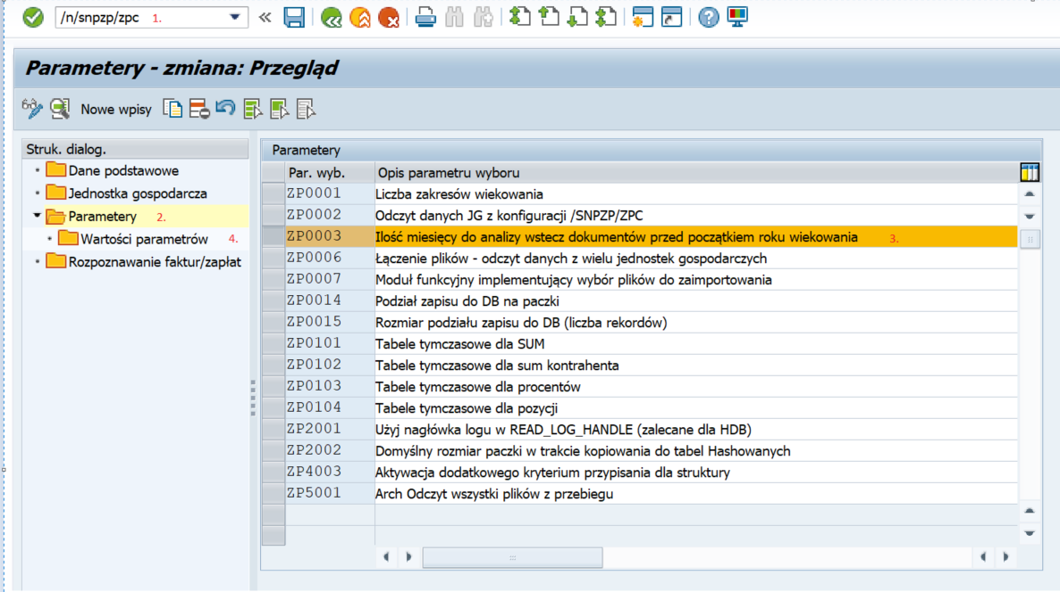

W ustawieniach konfiguracji (/snpzp/zpc) jest dostępny parametr „Ilość miesięcy do analizy wstecz dokumentów, przed początkiem roku wiekowania”. Jeśli wartość nie jest zdefiniowana, domyślnie przyjmowane jest 12 miesięcy (czyli dodatkowo cały rok kalendarzowy poprzedzający rok z daty wiekowania). Domyślna wartość początku analizy dokumentów jest wyświetlana na ekranie selekcji (w przykładzie data wiekowania jest w 2020 roku, a w parametrze zdefiniowane jest 6 miesięcy).

Jest też możliwość edycji tej daty.

Po wyłączeniu opcji edycji, ponownie wraca domyślna wartość wyliczana z konfiguracji i daty
wiekowania.
Funkcja edycji może być np. przydatna w przypadku, gdy są kontrahenci z ponad przeciętnymi zaległościami w płatnościach. Można wówczas dla takich kontrahentów zdefiniować bardziej odległą datę analizy dokumentów. Jednocześnie dla pozostałych stosować domyślny zakres analizy (gdyż nadmierne rozszerzanie zakresu analizowanych dokumentów może wydłużyć czas przygotowania raportu, czy wręcz uniemożliwi przygotowanie takiego raportu).

Źródłem danych księgowych w sprawozdaniu są zaksięgowane pozycje na kontach odbiorców
i dostawców. Program wyszukuje zależności pomiędzy zaksięgowanymi dokumentami zaczynając od faktury, poprzez dokumenty rozliczeniowe do płatności. Rozpoznanie pozycji odbywa się w oparciu o konfigurację, a dokładniej definicję typów dokumentów dla faktur i płatności (RODZAJ = typ dokumentu). Bez uzupełnienia konfiguracji dane nie zostaną wybrane z systemu.

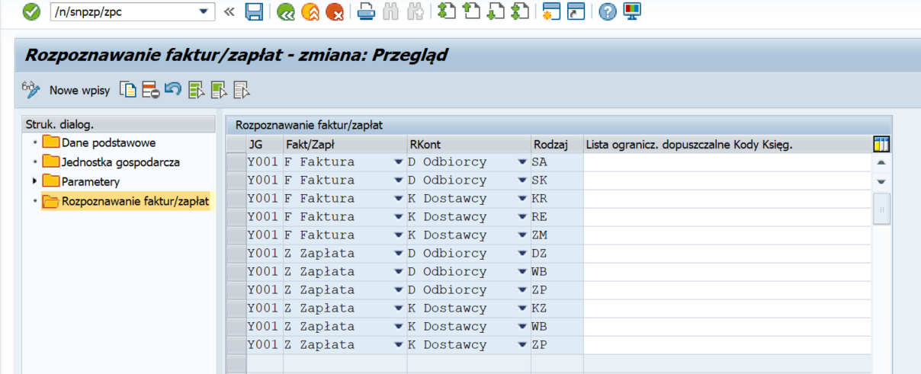

Ten sam typ dokumentów możemy skonfigurować jako faktura oraz zapłata używając odpowiednich kodów księgowań wpisując je w kolumnę „Lista ogranicz.dopuszczalne Kody Ksieg” oddzielając je jakimkolwiek znakiem np.:”,” „;” itp.

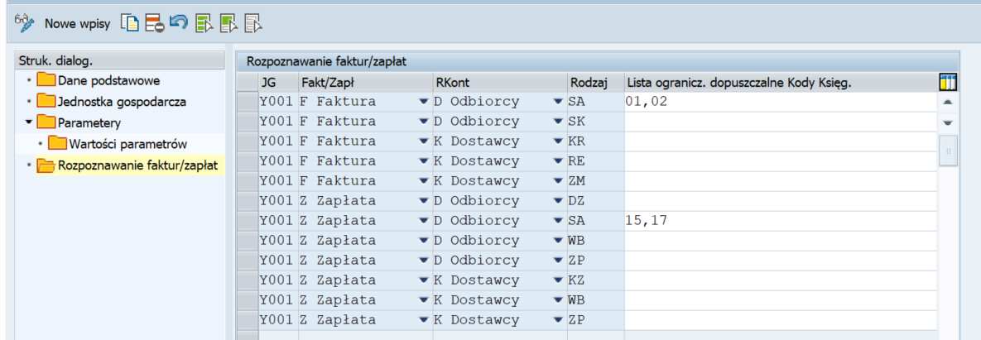
Jak w przykładzie.

Parametry konfiguracyjne - /n/SNPZP/ZPFC

Konfiguracja walidacji dla danych zaczytywanego pliku z Excela.
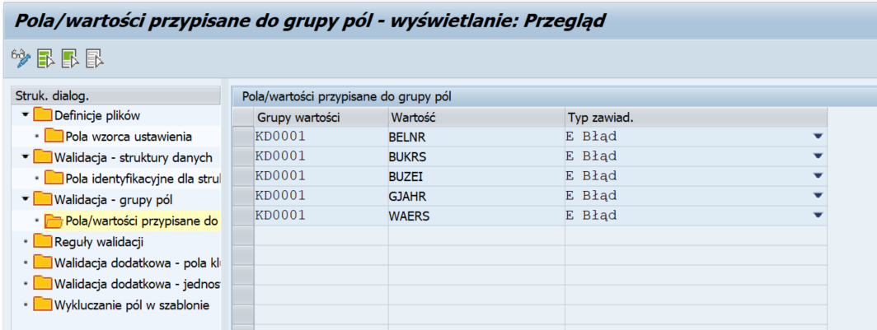
Zdefiniować grupę pól.

Zdefiniować dla niej regułę walidacji:

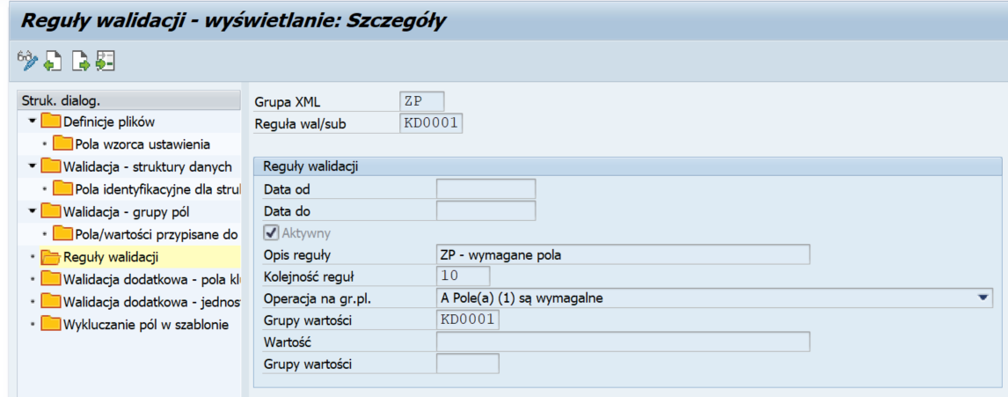
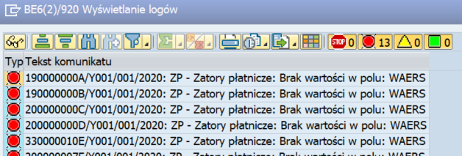
W wyniku, po zaimportowaniu pliku można przeprowadzić walidację, która zwróci informacje o błędach:

Obiekty uprawnień

Klasa/Obiekt

Istnieją cztery obiekty uprawnień, wspomagające zarządzanie dostępem do poszczególnych funkcjonalności narzędzia:

- /SNPZP/ZP1 (poziom transakcji/JG)

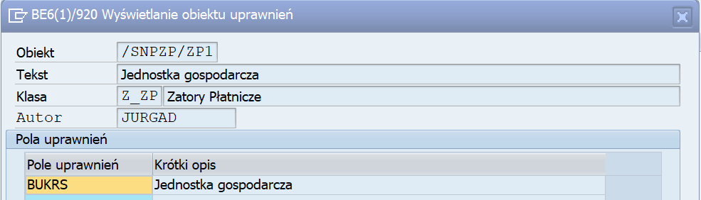

- /SNPZP/ZP2 (poziom JG/działania w zakresie ZP) – umożliwia wykonywanie operacji ZP zdefiniowanych w polu działanie.

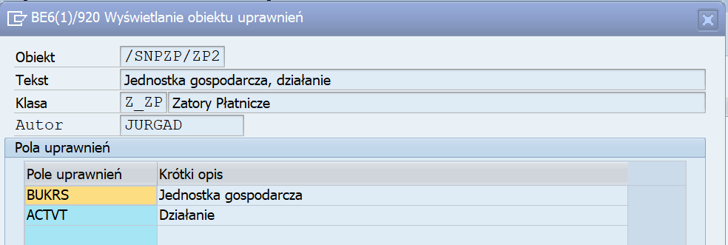

W ramach tego obiektu uprawnień istnieje możliwość zdefiniowania wartości w następujących zakresach:

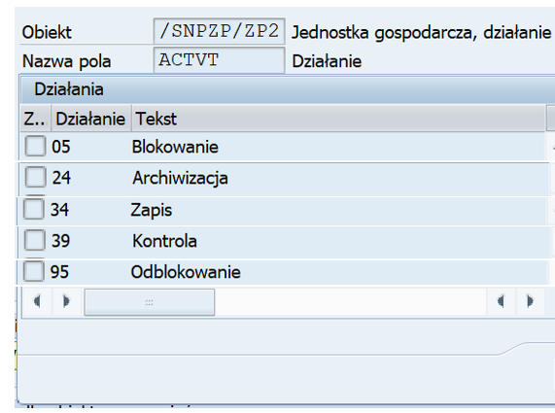

- /SNPZP/ZP3 (poziom JG/działania w zakresie odbiorcy) - umożliwia wykonywanie operacji ZP zdefiniowanych w polu działanie oraz po określonych odbiorcach

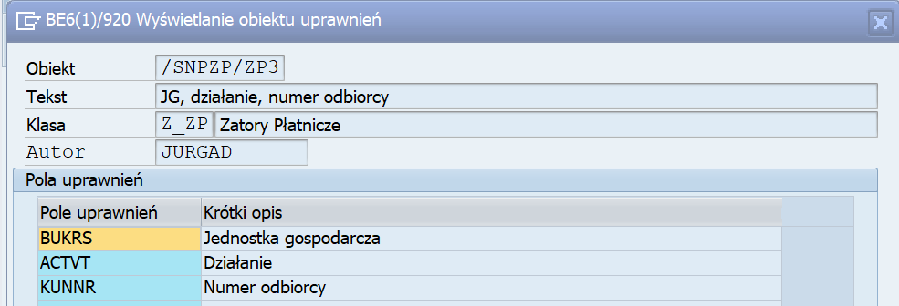

- /SNPZP/ZP4 (poziom JG/działania w zakresie dostawcy) - umożliwia wykonywanie operacji ZP zdefiniowanych w polu działanie oraz po określonych dostawcach.

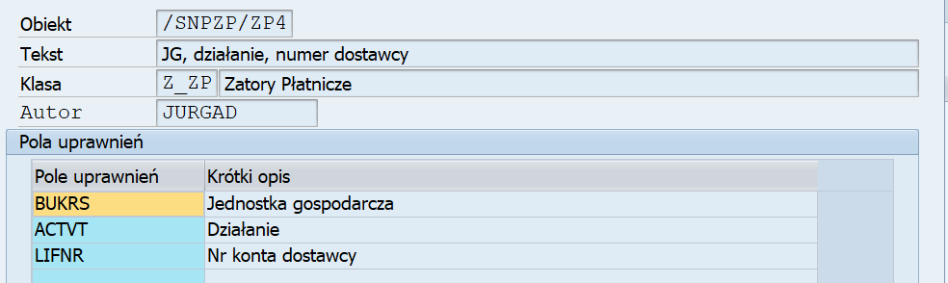

Dwa ostatnie parametry umożliwiają ograniczenie użytkownikom raportu dostępu do danych tylko do określonej grupy dostawców/odbiorców. Może to być istotne, gdy konieczna jest szczegółowa analiza (np. poprawności przetwarzania danych) przez osoby zajmujące się wyłącznie wybranymi kontrahentami.

Prawidłowe obsługa narzędzia wymaga opracowania i przypisania użytkownikom wszystkich czterech obiektów uprawnień.

Transakcje i programy

Uruchomienie produktu wymaga wywołanie odpowiedniej transakcji w polu bezpośredniego wywołania transakcji lub bezpośredniego wyboru transakcji z menu roli użytkownika.

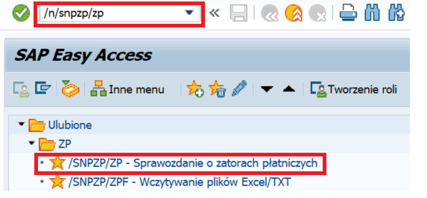

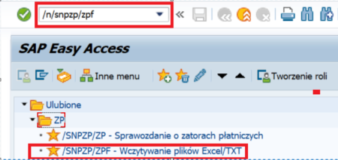

Selekcja dokumentów

ID transakcji | Opis transakcji
/n/SNPZP/ZP | Sprawozdanie o zatorach płatniczych

W transakcji /SNPZP/ZP uzupełniamy ekran selekcji danych.

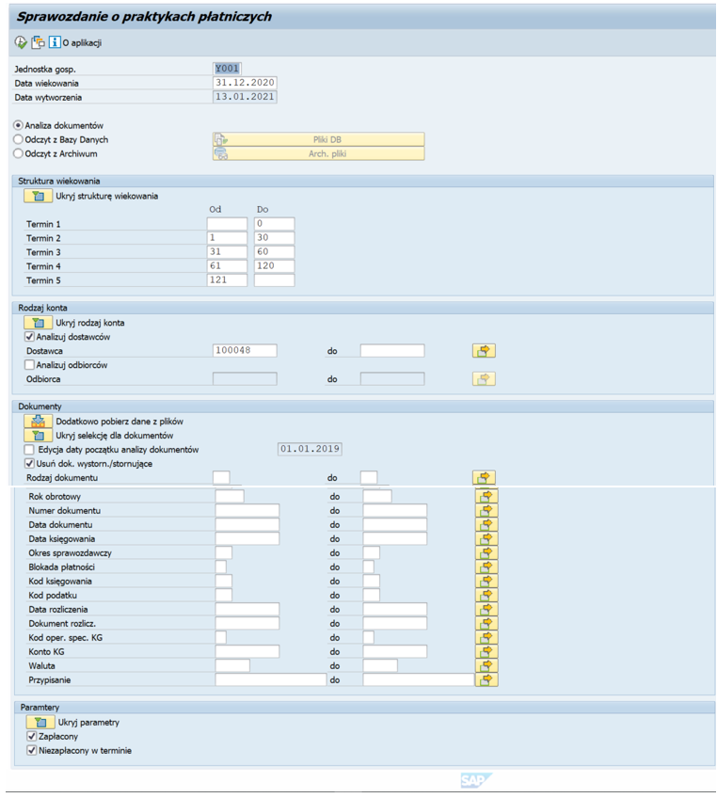

Ekran 1 – Nagłówek

- Nazwa pola | - Opis pola | - Czynność użytkownika i wartość | - Komentarz
Jednostka gosp. | Wybór Jednostki Gospodarczej | Wybór z listy / Wpisanie ręczne
Data  wiekowania | Określenie daty wiekowania | Wybór z listy / Wpisanie ręczne
Data  wytworzenia | Określenie daty utworzenia pliku (domyślnie dzisiejsza) | Wybór z listy / Wpisanie ręczne
Analiza dokumentów | Analiza dokumentów dla wybranego okresu i Jednostki Gospodarczej | Wybór
Odczyt z bazy danych | Odczytanie danych zapisanych w tabeli bazodanowej (dane zapisane po wcześniej przeprowadzonej Analizie dokumentów dla danego okresu i Jednostki Gospodarczej) | Wybór z listy
Odczyt z Archiwum | Odczytanie danych zapisanych w archiwum (dane zarchiwizowane po wcześniej przeprowadzonej Analizie dokumentów dla danego okresu i Jednostki Gospodarczej) | Wybór z listy

Ekran 2 – Struktura wiekowania
Przediały uzupełniane są domyślne wartościami 30, 60, 120, jednak mogą być one dowolnie modyfikowane.

Ekran 3 – Rodzaje konta

- Nazwa pola | - Opis pola | - Czynność użytkownika i wartość | - Komentarz
Analizuj Dostawców | Określenie konta dla dokumentów do analizy dostawców/dostawcy | Wybór z listy / Wpisanie ręczne
Analizuj Odbiorców | Określenie konta dla dokumentów do analizy odbiorców/odbiorcy | Wybór z listy / Wpisanie ręczne
Istnieje możliwość przeprowadzenia analizy dla pojedynczych lub zakresu lub dostawców/odbiorców.

Ekran 4 – Dokumenty

Możemy wykluczyć lub zawęzić zakres poszukiwań dokumentów poprzez określenie wybranych parametrów.

- Nazwa pola | - Opis pola | - Czynność użytkownika i wartość | - Komentarz
Dodatkowo pobierz dane z plików | Pobranie danych z zaimportowanych plików/pliku – (wcześniej zaczytane pliki przez transakcje /n/SNPZP/ZPF) | Wybór z listy
Edycja daty początku analizy dokumentów | Odczytywane są pozycje z roku wiekowania oraz z poprzedniego roku/lat na podstawie zdefiniowanego przedziału. | Automatyczny/Wpisanie ręczne
Rodzaj  dokumentu | Określenie rodzajów dokumentów | Wybór z listy / Wpisanie ręczne
Rok obrotowy | Określenie roku obrotowego | Wpisanie ręczne
Numer  dokumentu | Określenie numerów dokumentów | Wpisanie ręczne
Data dokumentu | Określenie daty dokumentów | Wybór z listy / Wpisanie ręczne
Data kśiegowania | Określenie daty księgowania | Wybór z listy / Wpisanie ręczne
Okres sprawozdawczy | Określenie okresu sprawozdawczego | Wpisanie ręczne
Blokada płatności | Określenie kodów płatności | Wybór z listy / Wpisanie ręczne
Kod księgowania | Określenie roku korekty VAT | Wybór z listy / Wpisanie ręczne
Kod podatku | Określenie kodów podatku dokumentów | Wybór z listy / Wpisanie ręczne
Data rozliczenia | Określenie daty rozliczenia dokumentów | Wybór z listy / Wpisanie ręczne
Dokument rozlicz. | Określenie dokumentów rozliczonych | Wpisanie ręczne
Kod oper.spec.KG | Określenie kodów operacji specjalnej KG | Wybór z listy / Wpisanie ręczne
Konto KG | Określenie kont KG | Wybór z listy / Wpisanie ręczne
Waluta | Określenie waluty dokumentów | Wybór z listy / Wpisanie ręczne
Przypisanie | Określenie przypisania | Wpisanie ręczne

Ekran 5 – Parametry

Sprawozdanie składa się z dwóch części: ‘Zapłacony’ i ‘Niezapłacony w terminie’.
W celach analizy można wygenerować każda z części osobno.

- Nazwa pola | - Opis pola | - Czynność użytkownika i wartość | - Komentarz
Zapłacony | Wyświetlanie dokumentów zapłaconych
Niezapłacony w terminie | Wyświetlanie dokumentów niezapłaconych w terminie

Struktury możemy ukryć i korzystać z wybranych parametrów istotnych w danym momencie generowania sprawozdania.

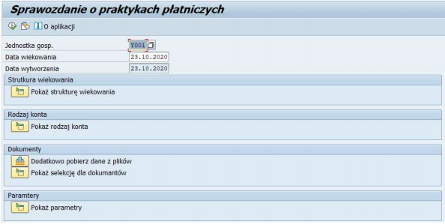

Analiza dokumentów
Po uzupełnieniu ekranu selekcji i wybraniu ikony wykonania otrzymujemy ekran sprawozdania.
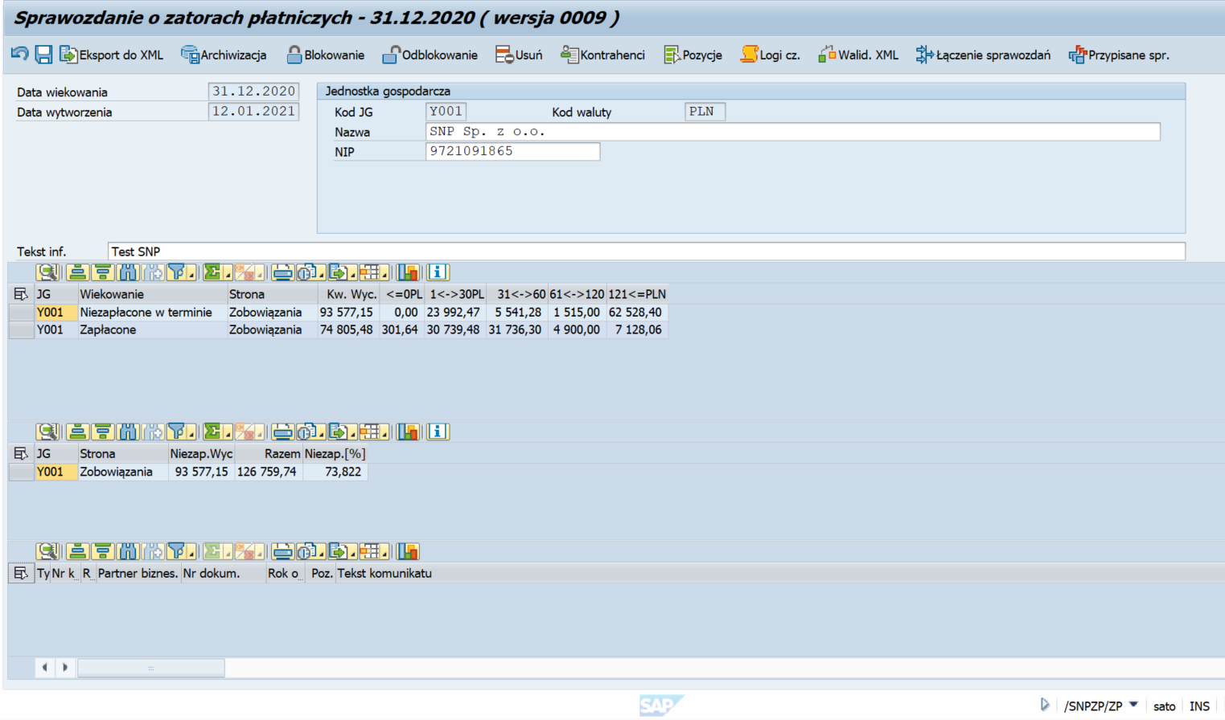
Po wybraniu Analizy dokumentów na ekranie selekcji mamy również możliwość edycji danych adresowych wybranej Jednostki Gospodarczej.
W polu Tekst inf. wpisujemy komentarz służący do opisu generowanych/zapisywanych plików
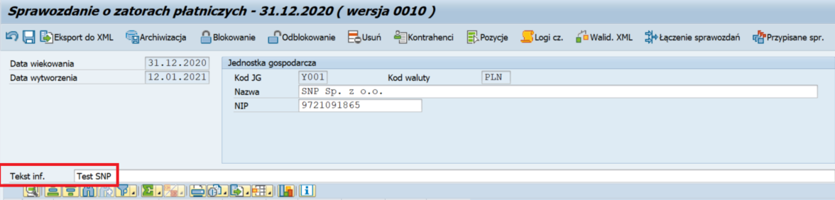

Na górze ekranu znajdują się przyciski funkcjonalne:

- Nazwa pola | - Opis pola | - Czynność użytkownika i wartość | - Komentarz
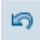 | Cofnij (F5) | Powrót do ekranu selekcji.
 | Zapis do DB (F8) | Zapis przeanalizowanych danych do tabeli bazodanowej (możliwość późniejszego odczytania, edycji i zarchiwizowania danych oraz wygenerowania pliku sprawozdania poprzez funkcję Odczyt danych z DB).
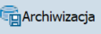 | Archiwizacja (F7) | Zapis przeanalizowanych danych do archiwum. SAP usunie dane z tabel DB i zapisze plik w archiwum – brak możliwości późniejszej edycji, możliwość odczytu zarchiwizowanych danych oraz wygenerowania pliku ZP poprzez funkcję Odczyt ZP z archiwum
 | Blokowanie (Shift+F6) | Blokowanie zmian w pliku (SHIFT + F6). Blokowanie – następuje automatycznie po wygenerowaniu pliku XML lub na zlecenie użytkownika. Użytkownik z nadanymi uprawnieniami może zablokować wygenerowane dane przed generacją do pliku XML. Odpowiednie uprawnienia umożliwiają również odblokowanie zaczytanych danych
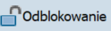 | Odblokowanie (Shift+F7)
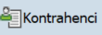 | Pozycje kontrahentów (Ctrl+Shift+F1 | Wyświetlanie wszystkich pozycji kontrahentów analizowanego pliku.
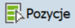 | Pozycje (Shift+F11) | Wyświetlanie wszystkich pozycji pojedynczych analizowanego pliku.
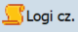 | Logi czynności (SHIFT + F1 | Podgląd procesów wykonanych dla danego rodzaju pliku sprawozdania (dla danego zakresu dat i wersji pliku sprawozdania)
 | Łączenie sprawozdań(Ctrl+F4) | Funkcja do łączenia sprawozdań dostawców i odbiorców w jeden plik
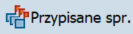 | Przypisane sprawozdania zatorów (Ctrl+F7) | Sprawozdania połączone z obecym.

Ekran został podzielony na trzy części – „Wartości“, „Wartości procentowe“ (‘Wartości procentowe’ to udział procentowy dokumentów niezapłaconych w terminie zobowiązań/należności w stosunku do wszystkich dokumentów, które powinny zostać zapłacone w danym roku

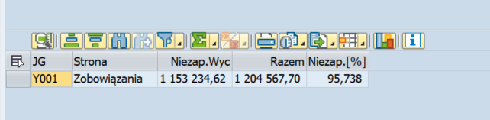

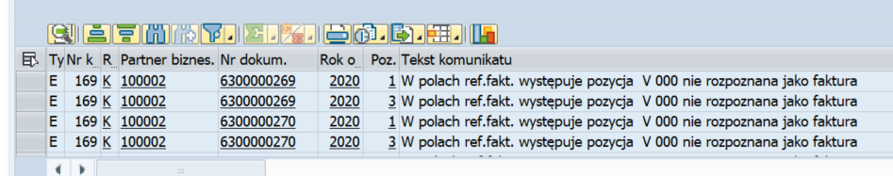
), oraz „Komunikaty informacyjne” – rozpoznane niezgodności z założeniami raportu.

W części ‘Wartości’ wyświetlany jest podział sprawozdania na dwa raporty ‘Niezapłacone w terminie’ i ‘Zapłacone’.

Niezapłacone w terminie – w tym miejscu zostaną wyświetlone dokumenty, które nie zostały zapłacone w terminie na dzień wiekowania oraz dokumenty zapłacone, ale w innym terminie niż termin płatności. W rozwiązaniu sprawdzamy daty płatności, widniejące na dokumencie, w stosunku do daty zapłaty/rozliczenia.

Zapłacone – raport prezentuje wszystkie dokumenty, które zostały zapłacone/rozliczone w roku, którego dotyczy sprawozdanie: np. jeśli generujemy sprawozdanie za rok 2020 to raport wykaże wszystkie dokumenty rozliczone w roku 2020.

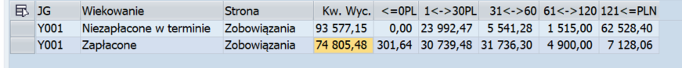
Raporty możemy analizować: np. wybierzmy raport ‘Zapłacone’:

Poprzez dwuklik na którymkolwiek polu przejdziemy do listy dostawców/dostawca, wybierzmy np.: kw.Wyc.
Następnie dwuklik na wybranym polu z pozycji dostawcy pozwala wyświetlić pozycje listę dokumentów w układzie ALV:
Uwaga: Wklikując się w wybrany przedział (<=0PLN-121<=PLN) wyświetla się pozycje składające się na sumę tego przedziału.

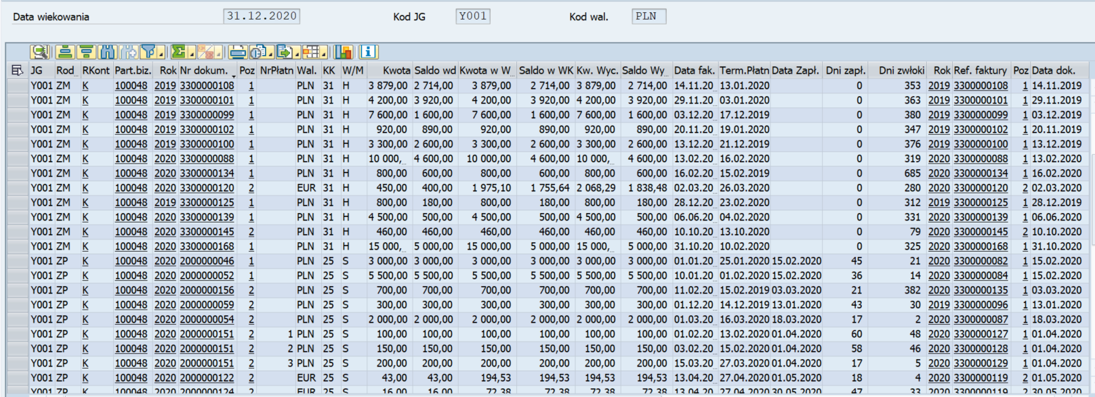
Układ ALV:
Istotne informacje o raporcie:

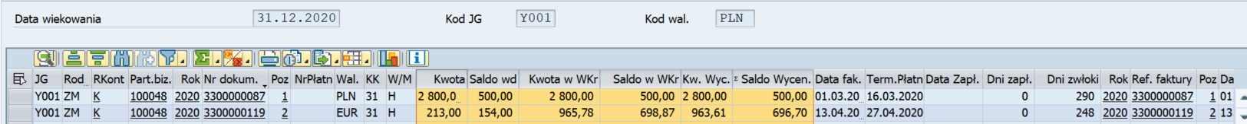
-Na raporcie pozycja faktury zawiera kwotę oryginalną z dokumentu i wykazywana jest w kolumnie „Kwota“ natomiast w kolumnie “Saldo wd“ raport wykazuje kwotę pomniejszoną o dokonane płatności (i ewentualne korekty)rozpoznane do tej faktury.
„Kwota“ i „Saldo wd“ – kwota i saldo dokumentu -to podstawa do wszelkich rozliczeń w raporcie.
„Kwota w Wkr“ i „Saldo w Wkr“ – kwota i saldo w walucie krajowej.
„Kw.Wyc.“ i „Saldo Wycen.“ – sa wyliczane wg zasad zdefiniowanych przez MF w PLN kursu z dnia wymagalnosci (terminu zapłaty)

Zasady wyliczania w raporcie raportowanych kwot:
Kwota ->rozliczenie:Saldo wd
Saldo wd->przewalutowanie:Saldo wyceny

Na podsumowaniach (całkowitym i dla kontrahenta) jest przejście:
Saldo wyceny(pozycja)->Kwota Wyceny(podsumowanie)

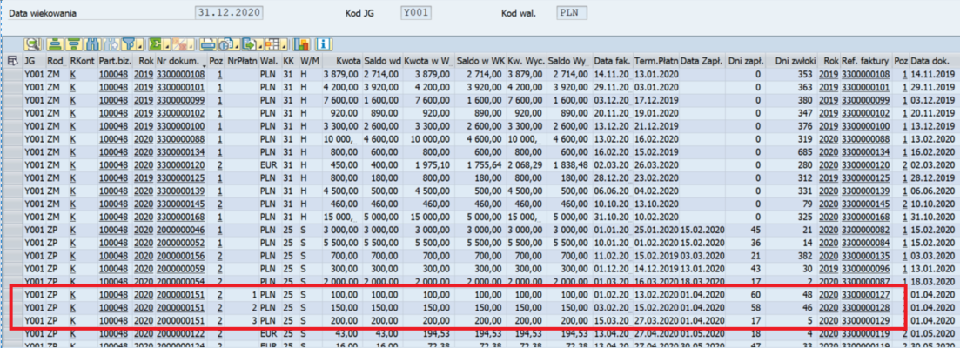
- Na raporcie pozycja płatności zawiera pełna kwotę, chyba że, płatność jest podzielona na różne faktury, wtedy kwota jest odpowiednio podzielona na osobne pozycje w raporcie.

Przy płatnościach podawana jest powiązana z nią faktura (tylko w celach informacyjnych, taka bezpośrednia relacja zwykle nie jest zdefiniowana w systemie). Klucz relacji składa się z kolumn: „Rok”+”Ref.faktury”+”Poz”.

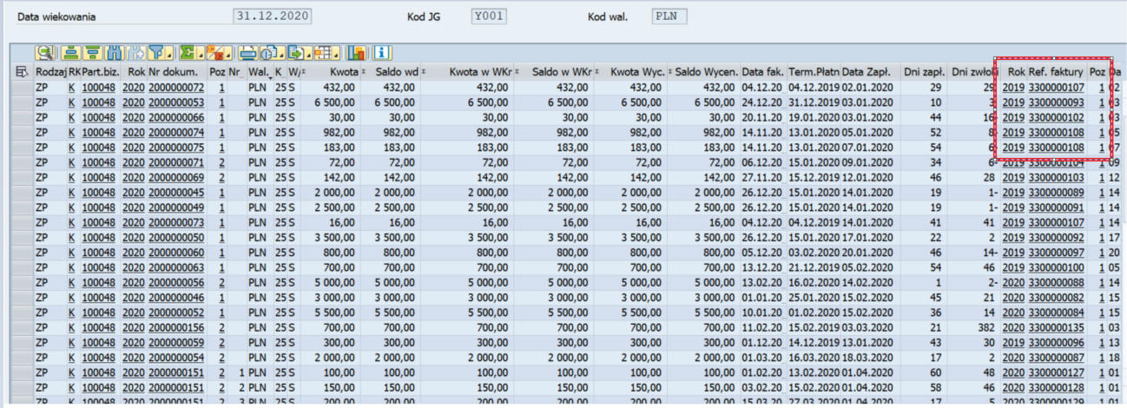
Dwuklik na wybranym dokumencie pozwala przejść do szczegółów dokumentu lub danych dostawcy:
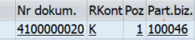

Nad listą dokumentów dostępne są narzędzia, pomocne przy analizie (standard SAP):

Istnieje możliwość stworzenia własnego wariantu układu wyświetlania danych np: układ, który może posłużyć następnie do importu danych z pliku (transakcja /snpzp/zpf, omówiona w dalszej części instrukcji):
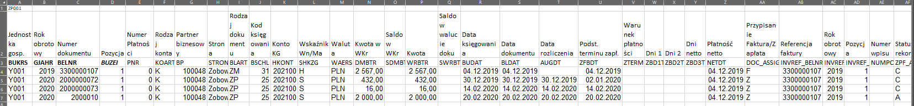

Zapis do bazy danych

Przeanalizowane dane sprawozdania, należy zapisać do bazy danych. Zapisane bazy są domyślnie zablokowane do edycji. W celu zapisania pliku w bazie danych, należy wybrać przycisk zapisu z menu programu.

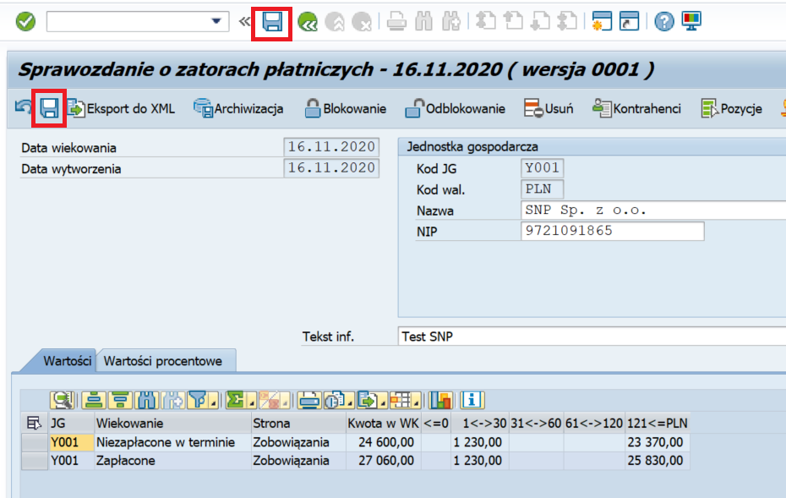

Łączenie sprawozdań
Generowanie sprawozdania należy przeprowadzić osobno dla dostawców oraz osobno dla odbiorców. Po wygenerowaniu sprawozdania np. dla dostawców zapisujemy plik do bazy. Następnie generujemy sprawozdanie dla odbiorców i po analizie dokumentów łączymy sprawozdania.

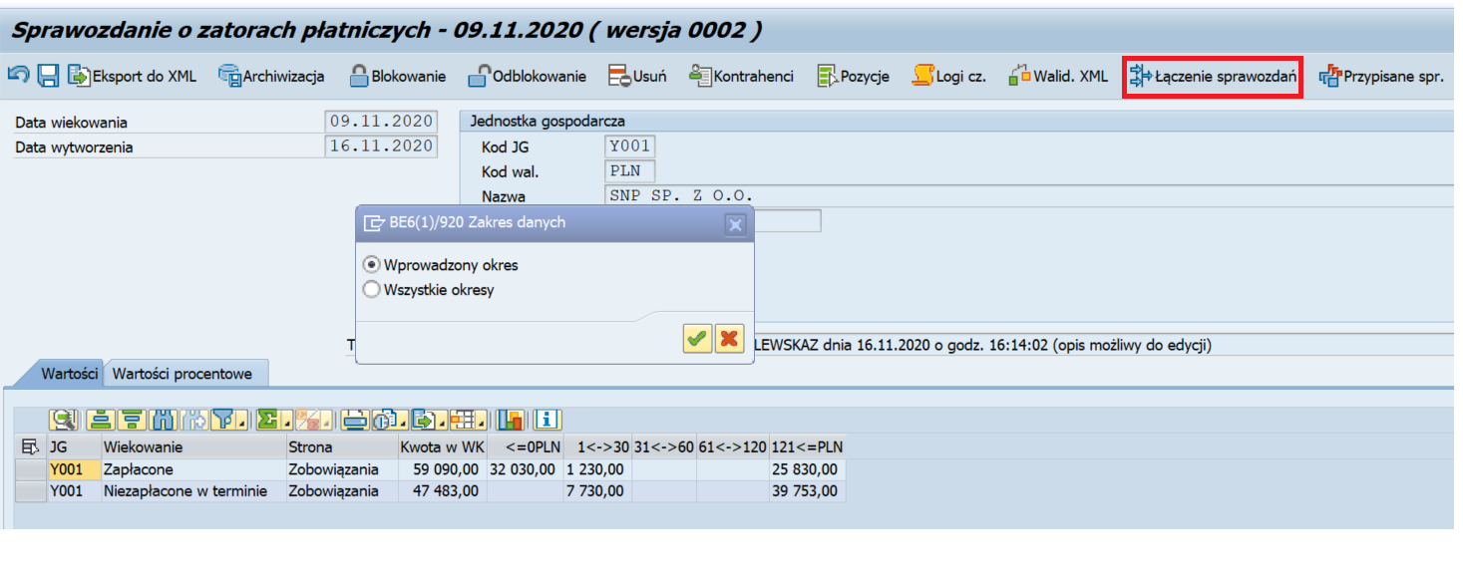
Wybieramy okres danych - np: ‘Wprowadzony okres’
Otrzymujemy listę plików zapisanych w bazie.
Wybieramy plik np : Test SNP
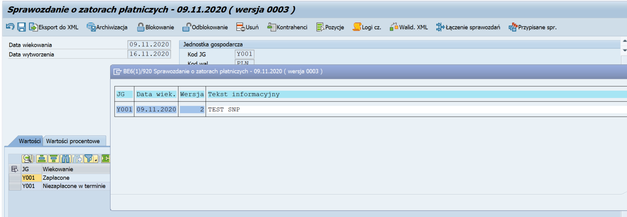

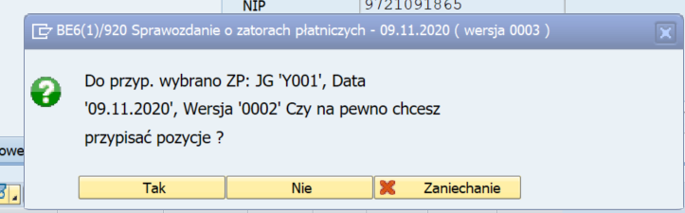
Otrzymujemy komunikat.

Potwierdzamy.
Dane zostały połączone.

Wczytywanie plików Excel/TXT

ID transakcji | Opis transakcji
/n/SNPZP/ZPF | Zarządzanie plikami Excel

Integracja z Excel rozszerza funkcjonalność podstawowego pakietu Sprawozdania ZP.
W szczególności pozwala ona na:
- dołączanie/dodawanie dodatkowych danych, poprzez wczytywanie dodatkowych danych dostarczonych w formie plików,
- korygowanie oraz usuwanie dokumentów (lub pozycji dokumentów) z systemu SAP.

Wczytywanie plików odbywa się poprzez transakcję /SNPZP/ZPF.

Po uruchomieniu transakcji /SNPZP/ZPF pojawia się ekran selekcji, na którym należy podać ograniczenia wczytywanych i przeglądanych plików.
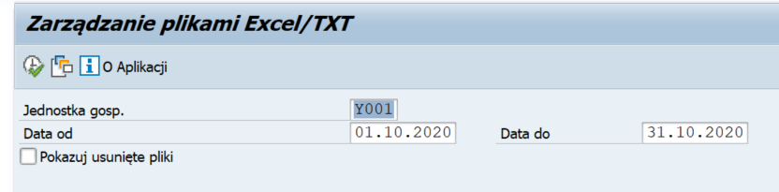

- Nazwa pola | - Opis pola | - Czynność użytkownika i wartość | - Komentarz
Jednostka gosp. | Wybór Jednostki Gospodarczej | Wybór z listy / Wpisanie ręczne
Data od-do | Określenie okresu | Wybór z listy / Wpisanie ręczne
Po zatwierdzeniu parametrów wejściowych, pojawia się ekran zarządzania wczytywaniem plików do sprawozdania:
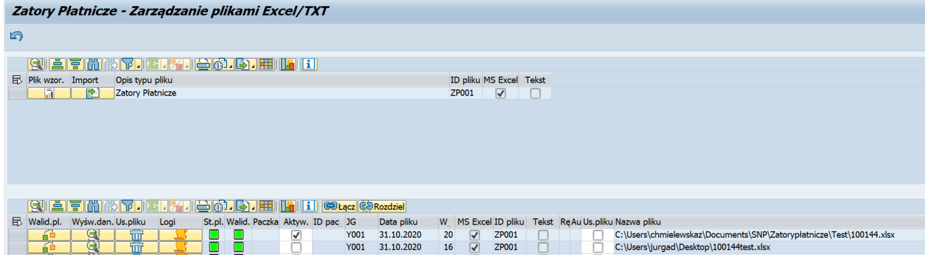

W górnej części ekranu, przycisk po lewej stronie, pozwala na wygenerowanie wzorcowego pustego pliku danych:
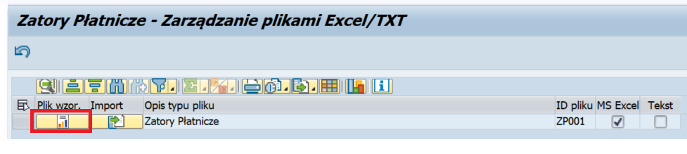

Ważne! Wzorcowe pliki tekstowe/ Excel, oprócz kolumn charakterystycznych dla sprawozdania, zawierają specjalną kolumnę ‘Status rekordu’ (ZJPF_ACTION). Ta kolumna może pozostać pusta jeśli rekord ma być dodany do raportu (takie samo działanie wywoła podanie wartości A w tej kolumnie). Kolumna ‘Status rekordu’ może zostać wykorzystana do wybierania działania, które ma być wykonane dla danego rekordu. Poniżej zamieszczono pełna listę możliwych wartości:

- Wartość statusu rekordu | - Nazwa | - Opis działania
A | Rekord dodany z pliku | Tak jak w przykładzie powyżej: dodaje nowy rekord
C | Rekord zmieniony z pliku | Zmień rekord nagłówkowy/ rekord nagłówkowy i pozycję dodaną przez rozwiązanie podstawowe w SAP. Numery dokumentu/pozycji dokumentu powinny być takie same jak w zmienianym dokumencie. Tylko pola, dla których użytkownik podał wartość zostaną zmienione.
D | Rekord do usunięcia | Skasuj rekord (nagłówek lub pozycję) dodane do raportu przez rozwiązanie podstawowe. Numer dokumentu/dokumentu i pozycji powinien odpowiadać dokumentowi do zmiany. Wartości w innych polach niż Status rekordu i numer dokumentu nie mają znaczenia.
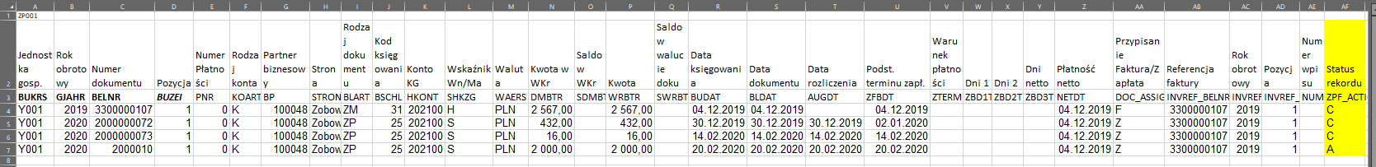
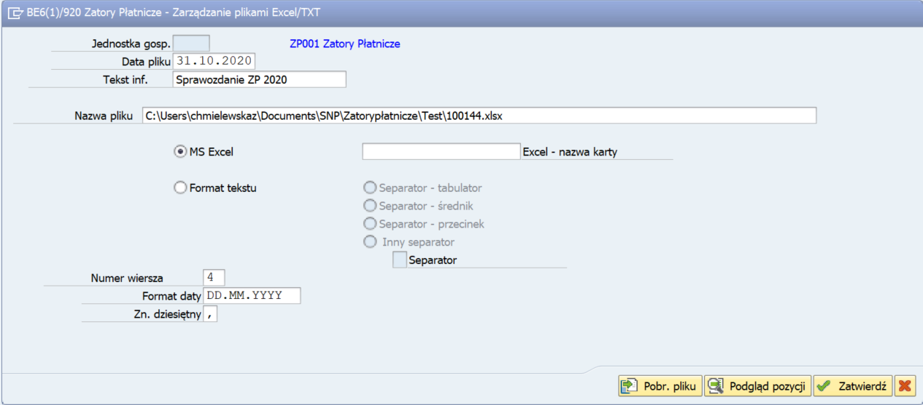
Kolejny przycisk (‘Import danych’) pozwala na wczytanie danego pliku:

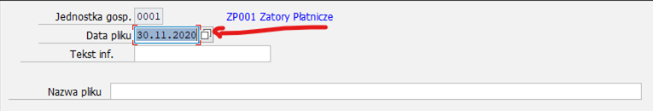
Wczytywanie plików odbywa się w następujących krokach:
- uzupełnienie danych pliku (podanie daty pliku – koniec przedzialu pojawia się jako domyślna data w dacie pliku, opisu pliku oraz wybór samego pliku),
- pobranie pliku (przycisk),
- podgląd wczytanych pozycji pliku (przycisk, krok opcjonalny),
- zatwierdzenie wczytania pliku (przycisk).

W każdym momencie można przerwać wczytywanie pliku za pomocą klawisza rezygnacji.

Po zatwierdzeniu poprawnie wczytanego pliku pojawia się on na liście wczytanych plików w górnej części ekranu zarządzania plikami:
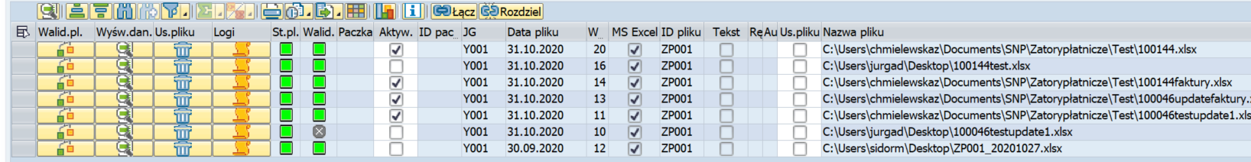

Dla każdego z plików można wykonać walidację za pomocą przycisku ‘Walidacja pliku’ po lewej. Walidacja nie jest obowiązkowa, ale zalecana gdyż podczas niej mogą zostać wykryte błędy w danych. Uwaga: Negatywna walidacja nie uniemożliwia wczytania pliku (zdarzają się sytuacje, w których użytkownik chce wczytać plik, którego walidacja nie przebiegła pozytywnie).

Każdy wczytany plik można wyświetlić za pomocą kolejnego przycisku ‘Wyświetlanie danych’. Przycisk z ikoną kosza pozwala na usunięcie wcześniej wczytanego pliku. Kolejny klawisz pozwala na przegląd logów związanych z plikiem.

Aktywacja wczytanego pliku: wczytany plik należy aktywować bezpośrednio zaznaczając checkbox ‘Aktywacja’ - bez aktywacji dane nie będą dostępne do wczytania w sprawozdaniu.

Pliki aktywne można wczytywać do ‘Sprawozdania o praktykach płatniczych’ od strony transakcji /SNPZP/ZP.

W transakcji /SNPZP/ZP, na ekranie ‘Dokumenty’ wybieramy przycisk: ‘Dodatkowo pobierz dane z plików’:

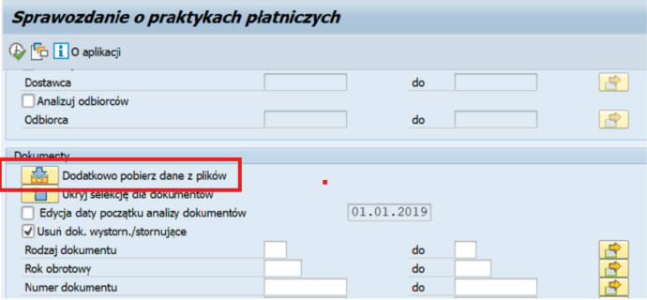

następnie zaznaczamy checkbox przy wybranym pliku lub plikach z który chcemy zaimportować dane do sprawozdania ZP:

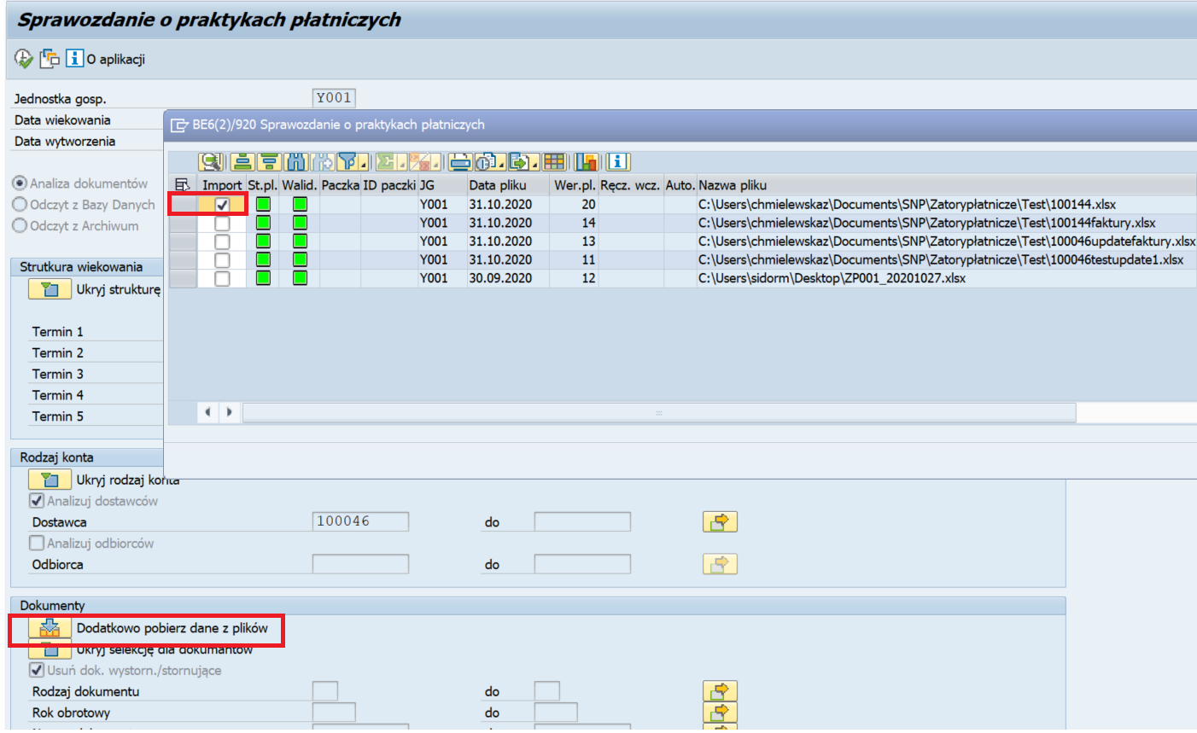

Łączenie danych z plików. Wiersze plików do połączenia należy zaznaczyć i następnie wybrać przycisk ‘Łączenie plików. Rozpocznie się proces weryfikacji i łączenia danych w „paczkę”.
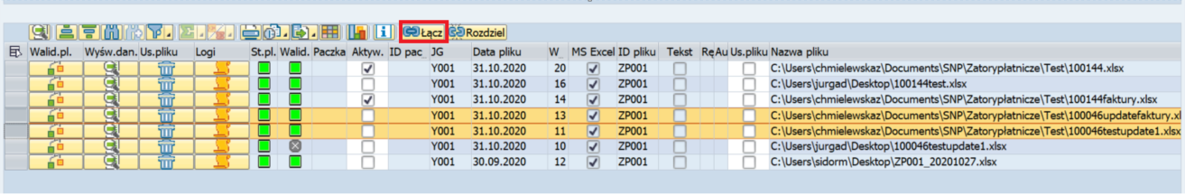

Po poprawnym połączeniu danych do plików zostanie przyporządkowany identyfikator „paczki”, przy którym pojawi się ikona (łańcuch) poprawnego połączenia plików w paczkę:

Połączone pliki należy ręcznie aktywować. Dopiero pliki aktywne są dostępne od strony transakcji tworzenia sprawozdania (transakcja /SNPZP/ZP).

Tips & Tricks
Transakcja /SNPZP/ZP posiada możliwość odczytania wariantów wyboru wartości (szablonów) na ekranie selekcji.
Warianty tworzy się poprzez wypełnienie danymi odpowiednich pól na ekranie selekcji, dla których chcemy stworzyć wariant (zapisać wprowadzone wartości w formie wariantu/szablonu do późniejszego wykorzystania), a następnie wybór ikony zapisu (lub wykorzystanie kombinacji Ctrl + S).
